附件二
桃園縣99年度第2期推動讀報學校成果報告冊
校名（全銜）：桃園縣桃園市快樂國小 全校實施班級總數： 21
- 辦理時間：99年11月- 99年12月
- 學生參與人數：593人
- 活動內容（教學活動作法）：
※因應不同年段實施各種讀報創意教學：
(一)利用漫畫內容，進行看圖說故事活動。
(二)剪貼新詩或是短文，進行賞析及讀誦。
（三）朝會讀報分享。
（四）樂讀報心得報告敘寫。
（五）樂讀報分組討論。
四、具體目標與成效評估：
利用晨間兒童朝會時間排定各班級讀報順序及時間，讓各班級有較大彈性來自主安排上台讀報的學生人數及呈現方式。接著，由導護老師針對讀報的內容提出3到5個問題，以測試學生參與度及對文章了解的程度。此活動乃藉由楷模學習及標竿學習的方式，學生不但積極聆聽也亦踴躍回答。在同儕互相激勵的效果下，學生們都相當珍惜下次自己班級上台表現的機會，亦大提升學生對國語日報內容的興趣及喜愛程度。
五、檢討與省思：
    - 優點：
報紙上多元化的題材和新奇有趣的報導，比起教科書上的內容更能吸引學生的注意和學習興趣。報紙上學生投稿的作品成為學生寫作最好的學習範本和閱讀題材；自然科學專欄更結合自然單元深入介紹，藉由照片說明，學生印象更深刻，是學生最有興趣的一部份；另外，小亨利和漫畫詼諧幽默，可以啟發學生創造和思考力，也是老師能夠彈性運用的一大題材。
    - 省思、啟發或限制：

      - 報紙是提供學生閱讀最方便、最輕鬆的題材。報紙的文章篇幅較短、內容新奇多樣、有不可預知性，所以從報紙著手培養學生閱讀的習慣，是讓學生最沒有壓力而且也是最能接受的一個方式。不過，受限於各班每日只能有一份報紙，如果老師想從報紙上來進行一些相關活動時，學生資料的提供就是一項難題了。
      - 國語日報刊物內容包羅萬象，但對一年級孩子來說，字多情況下，大多不會主動翻閱。平時不定期易用課堂時間，融入課程或是節令活動，進行簡單粗略的體驗及引導，但大體上成效無法短期內見著。

    - 建議：
基於鼓勵學生主動讀報進而熱愛讀報的考量，建議學校在升旗時多提供學生上台讀報（開放自由報名參加）的機會，再由學校進行小獎勵，滿足學生的成就感。學生耳濡目染之下，主動接觸報紙並翻閱文章，就是成功的一大步。根據上一點提出的限制，建議學校是否可添購實物投影機，解決老師進行讀報教學時，卻只有一份報紙的問題。

推動「閱讀桃花源」四年計畫－99年度第2期推動讀報學校活動照片
活動名稱 | 樂讀報 | 辦理時間 | 99年11月- 99年12月 | 參加人數 | 593
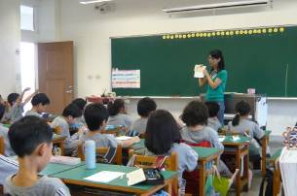 |  |  | 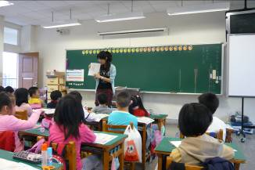
照片說明：教師解說閱讀心得學習單的內容。 |  |  | 照片說明：教師展示撰寫閱讀心得優良的作品。
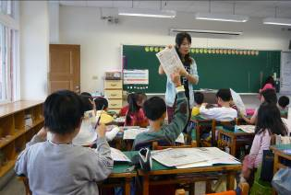 |  |  | 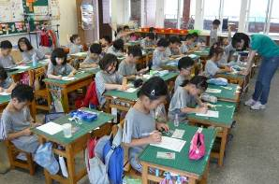
照片說明：教師解說如何找出適合的文章進行剪貼。 |  |  | 照片說明：學生們很認真的進行閱讀心得的剪貼。
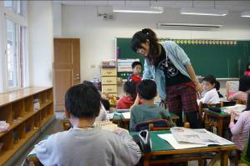 |  |  | 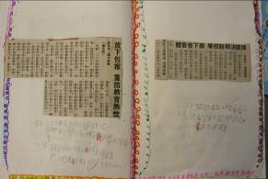
照片說明：教師行間巡視指導學生如何進行剪貼及寫心得。 |  |  | 照片說明：優良學生作品。
推動「閱讀桃花源」四年計畫－99年度第2期推動讀報學校活動照片
活動名稱 | 樂讀報 | 辦理時間 | 99年11月- 99年12月 | 參加人數 | 593
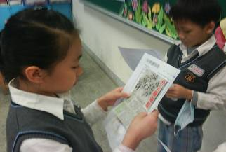 |  |  | 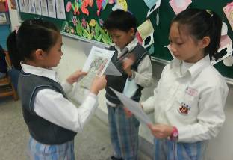
照片說明：讀報好處多 |  |  | 照片說明：我念、你聽
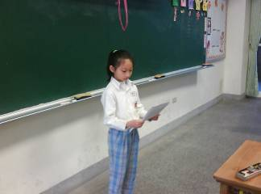 |  |  | 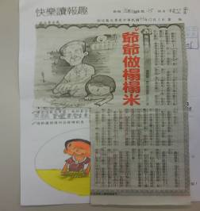
照片說明：讀報分享 |  |  | 照片說明：快樂讀報趣1
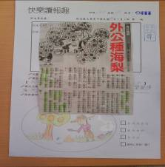 |  |  | 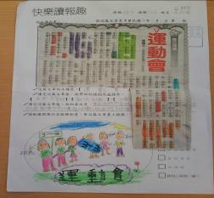
照片說明：快樂讀報趣2 |  |  | 照片說明：快樂讀報趣3
推動「閱讀桃花源」四年計畫－99年度第2期推動讀報學校活動照片
活動名稱 | 樂讀報 | 辦理時間 | 99年11月- 99年12月 | 參加人數 | 593
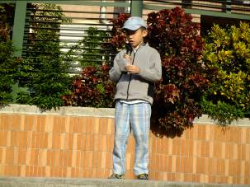 |  |  | 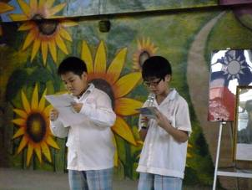
照片說明：班級代表讀報 |  |  | 照片說明：兩人代表共讀
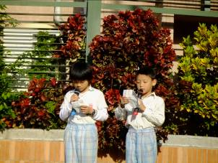 |  |  | 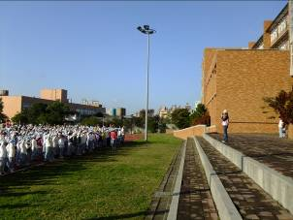
照片說明：兩人代表輪流讀報 |  |  | 照片說明：教師提問，學生發言
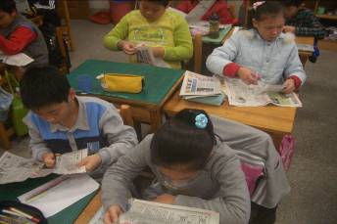 |  |  | 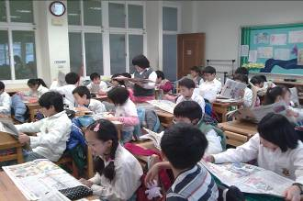
照片說明：剪貼報紙佳文 |  |  | 照片說明：個人朗誦文章

附件三
桃園縣99年度第2期推動讀報學校敘獎建議名單
獎勵事由：推動讀報教育認真負責，績效良好，圓滿達成任務。
校名： 桃園縣桃園市快樂國民小學 參加班級總數：共21班
編號 | 職稱 | 姓名 | 獎勵別 | 備註  （請註明班級實際授課教師或相關承辦人）
1. | 校 長 | 賴淑芬 | 嘉獎乙次
2 | 教務主任 | 賴正尚 | 嘉獎乙次
3 | 文書組長 | 高碧岑 | 嘉獎乙次
4 | 1-1導師 | 李貞慧 | 嘉獎乙次
5 | 1-2導師 | 郭哲伶 | 嘉獎乙次
6 | 1-3導師 | 劉怡均 | 嘉獎乙次
7 | 1-4導師 | 陳毓梅 | 嘉獎乙次
 | 2-1導師 | 何明霞 | 嘉獎乙次
 | 2-2導師 | 蔡妮君 | 嘉獎乙次
 | 2-3導師 | 蔡子瑩 | 嘉獎乙次
 | 2-4導師 | 林秋君 | 嘉獎乙次
 | 3-1導師 | 陳惠津 | 嘉獎乙次
 | 3-2導師 | 王金玉 | 嘉獎乙次
 | 3-3導師 | 陳文郁 | 嘉獎乙次
 | 4-1導師 | 張瑩姿 | 嘉獎乙次
 | 4-2導師 | 廖玉秋 | 嘉獎乙次
 | 4-3導師 | 李明燕 | 嘉獎乙次
 | 4-4導師 | 林大翔 | 嘉獎乙次
 | 5-1導師 | 梁文政 | 嘉獎乙次
 | 5-2導師 | 葉儒音 | 嘉獎乙次
 | 5-3導師 | 吳文釗 | 嘉獎乙次
 | 6-1導師 | 陳意升 | 嘉獎乙次
 | 6-2導師 | 陳俊宏 | 嘉獎乙次
 | 6-3導師 | 許倚萍 | 嘉獎乙次
承辦人： 主任： 人事： 校長：

表格不敷使用，請自行增加。

